**北海道銀行及び株式会社バイウィル並びに福島町による**

**カーボンニュートラル達成に向けた連携協定の締結**

福島町は、北海道銀行（代表取締役頭取：兼間　祐二）及び株式会社バイウィル（代表取締役社長：下村雄一郎）の３者において、カーボンニュートラルの実現を目指した連携協定を締結しました。

本協定では、福島町におけるＪ－クレジットの創出や情報の共有、新たなビジネスモデルの創出に取り組んでまいります。

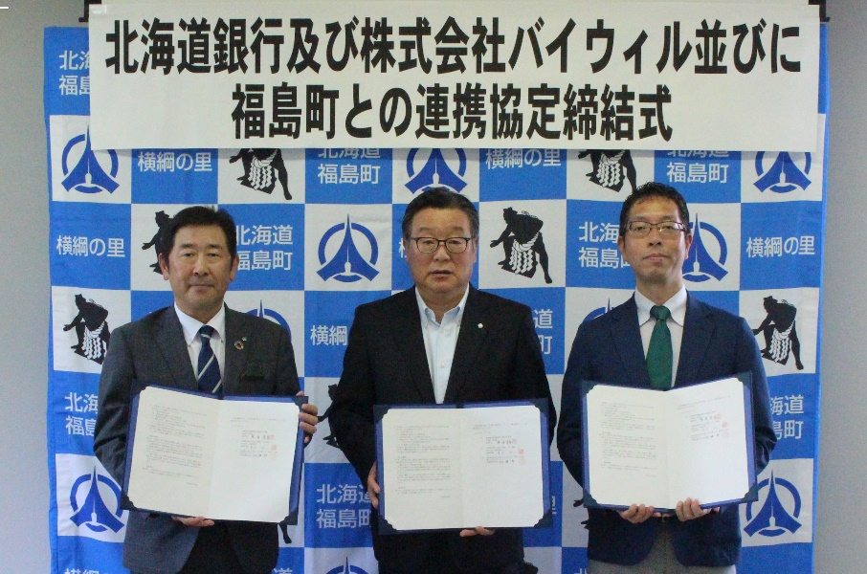

【写真左から、北海道銀行：鑓水常務執行役員、福島町：鳴海町長、株式会社バイウィル：下村代表取締役社長】

【連携協定内容】

（１）　J-クレジットに関する情報・サービス・ノウハウ等の提供

（２）　J-クレジットを活用した新たなビジネスモデルの創出

（３）　その他、本協定の目的に資すると双方が認める事項

【連携協定締結に係る経緯】

　福島町は、北海道による「ゼロカーボン北海道」に則り、ゼロカーボンシティの実現に向けた地域の脱炭素推進に取り組んでおり、中でも豊かな森林資源活用の検討を進めております。

　今後、町内でのＪ－クレジットの創出・販売等を通じたカーボンニュートラル達成に向けた取り組みが必要であると考え、本協定を締結する運びとなりました。

【連携協定締結日】

　令和６年８月７日

【連携協定締結者】

　北海道銀行　　　代表取締役頭取　　兼間　祐二

　株式会社バイウィル　　　代表取締役社長　　下村雄一郎

　福島町　　　町長　　鳴海　清春